**SEGUICI**

*CROCIERA COSTA FASCINOSA*

*TARANTO - SANTORINI - MYKONOS - MALTA - CATANIA*

**DAL 19 LUGLIO 2025**

**8 GIORNI | 7 NOTTI**

|  |  |
| --- | --- |
| DOPPIA INTERNA | 925 |
| DOPPIA ESTERNA | 1025 |
| DOPPIA BALCONE | 1087 |
| QUADRUPLA INTERNA | 987 |

3 E 4 LETTO ADULTO 650 € | 3 E 4 LETTO 18 ANNI N.C. 317 €

**PREZZI SOGGETTI A DISPONIBILITÀ LIMITATA, SEMPRE DA RICONFERMARE AL MOMENTO DELLA PRENOTAZIONE. CAMERE MULTIPLE (TRIPLE E QUADRUPLE) SEMPRE SU RICHIESTA**

LA QUOTA COMPRENDE

* Sistemazione nella cabina prescelta con trattamento di pensione completa; Tasse portuali (€ 180) per persona; assicurazione sanitaria/annullamento viaggio € 60 a persona; quote di servizio € 77 per persona a partire dai 15 anni ed € 38,50 per bambini fino a 14 anni; attività di bordo;

LA QUOTA NON COMPRENDE

* Bevande al bar e ai pasti, escursioni e tour organizzati, entro 21 gg prima la partenza sarà comunicato eventuale adeguamento carburante e tutto quanto non specificato alla voce “La quota coprende”.

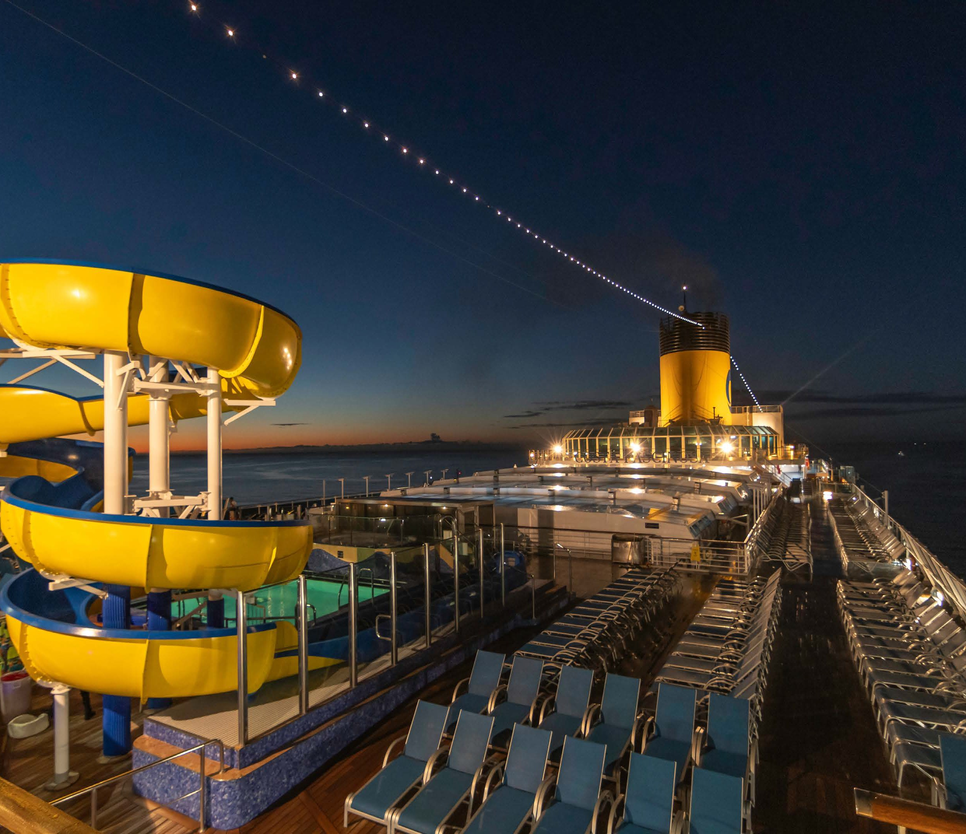

**CO4U25**